Преподаватель Болонкина Екатерина Владимировна
Задания по предмету
СОЛЬФЕДЖИО

на период с 30 ноября по 06 января 2020 г.

для второго класса (II₈)
Справочный материал

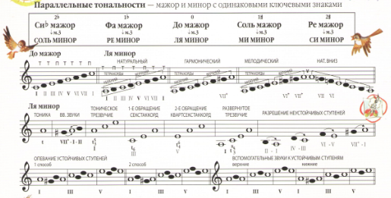

Задания

- В рабочей тетради (Калинина) выполнить упр. № 10, 11, 12 на стр. 12; № 5 на стр.17
- Сочинить в любой тональности и записать нотами в тетрадь мелодию на слова: «Снег ложится на дома… Это к нам пришла зима!»
- Ответить на вопрос: какой интервал между тониками параллельных тональностей?

Выполненные задания выслать на электронную почту:
bolonkina-ekaterina@yandex.ru

